**Java Web开发**

**实验三**

**作业报告**

|  |  |
| --- | --- |
| 学 院 | 计算机 |
| 所在系 班 级 | 2017软件工程系10班 |
| 学 号 姓 名 | 06171530 钟玉祥 |
| 指 导 教 师 | 罗永升 |
| 完 成 时 间 | 2019年3月20日 |

# 实验题目

* 1. 将第二章实训题的第二题，登录页面，提交用户名、密码，若用户名不为空字符串且长度在6-8位间，密码不为，空长度为6位，则登录成功，显示“***（用户名）登录成功！”，否则显示“***登录失败”。

# 分析与设计

先创建一个HTML界面来控制邮箱的注册界面，然后再创建一个servlet文件来进行响应输出，在servlet中设定题中条件，并设置输出语即可。

# 关键源码（部分）

Register.java

String username = request.getParameter("username");

String password = request.getParameter("password");

response.setContentType("register/html;charset=utf-8");

PrintWriter out = response.getWriter();

**if**(username.length()>=6&&username.length()<=8&&password.length()==6){

request.getRequestDispatcher("success.jsp").forward(request, response);

} **else** {

request.setAttribute("username", username);

request.getRequestDispatcher("fail.jsp").forward(request,

response);

}

out.close();

}

# 运行效果图

实验在浏览器下运行的结果截图，并进行解释。

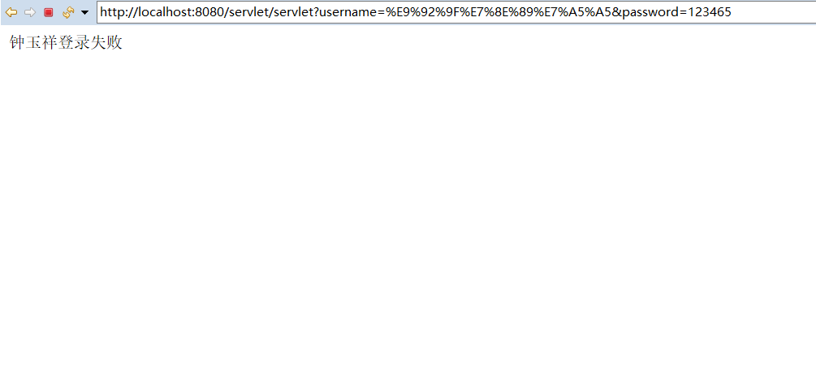

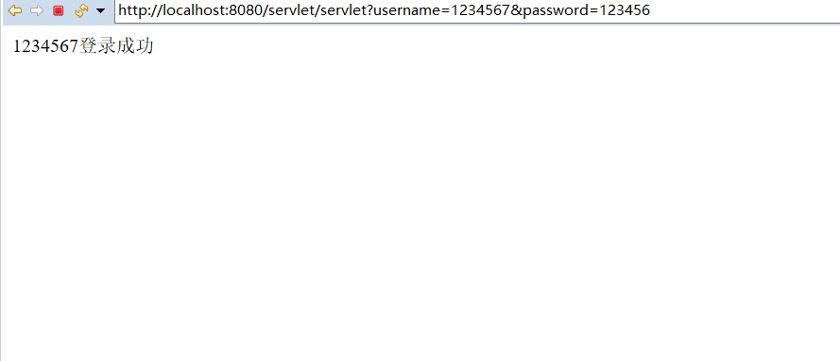

# 收获与问题

这个实验让我明白了如何设置条件来控制响应结果。